Авторские приемы организации образовательной деятельности
по физической культуре Чеберда О.А., инструктора по физической культуре МАДОУ ДСКН №8 г.Сосновоборска

Физкультура «Островки»
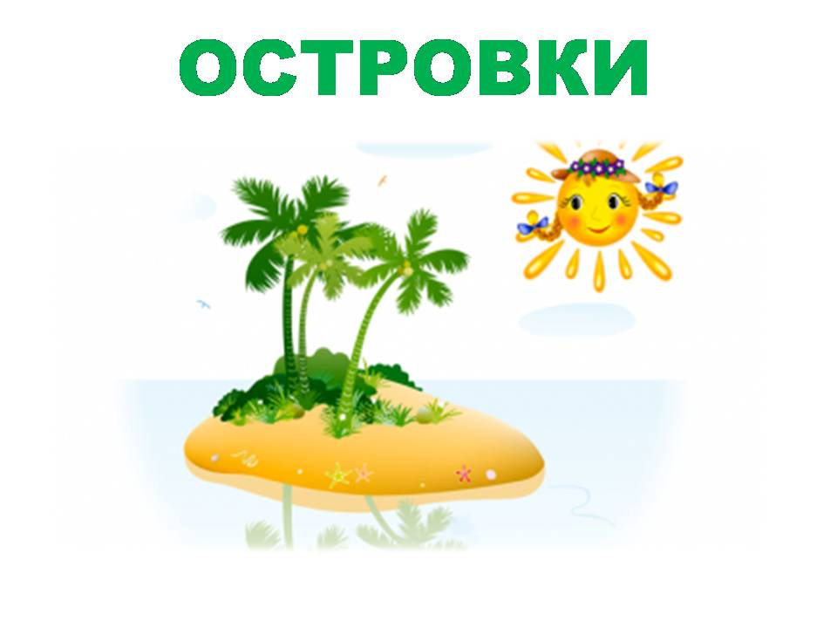
Применяется для детей младшего дошкольного возраста.
Организация РППС: площадка (физкультурный зал, участок детского сада) спортивный инвентарь.
Организация двигательной деятельности: устраивается несколько площадок – «островков» со спортивным инвентарем (от 3 до 5-6, в зависимости от используемого оборудования, площади физкультурного зала).
Дети самостоятельно выбирают «островок» и действия с предметами. Смена площадок - «островков» и время нахождения на них не ограничивается. Можно предложить детям сюжет, например - «Путешествие по миру», «Космическое путешествие».
Пример.
Организация РППС: в одной стороне физкультурного зала устанавливаются мягкие модули и тактильная дорожка «Водяная лилия», в другой стороне располагаются набивные мячи, третья площадка - «островок» это тренажерный зал.
Организация двигательной деятельности: Дети входят в физкультурный зал, и, располагаясь в произвольном порядке, выполняют небольшую разминку под музыку. Затем оговариваются правила (организовывать свою деятельность безопасно для себя и других детей; по сигналу начинать движение и заканчивать в определенном месте, не переносить предметы на другую площадку). Предлагается детям во время движения придумать названия «островкам». По сигналу, дети начинают самостоятельное движение (педагоги наблюдают, но не вмешиваются в деятельность детей, по мере необходимости страхуют, если дети привлекают педагога к деятельности – участвуют). По сигналу, дети заканчивают самостоятельную деятельность и собираются в заранее оговоренном месте. Проводится релаксация, рефлексия (упражнения на восстановление дыхания; беседа – опрос, в ходе которой дети говорят названия «островков»).
- Преимущества приема «Островки»: Развивается самостоятельность – ребенок сам принимает решение, как действовать, в каком направлении двигаться, определяет продолжительность действий, а также сам решает возникающие в ходе движения проблемы. Повышается двигательная активность – у детей нет необходимости ждать, пока предыдущий ребенок выполнит движение (как, например, в поточном способе), можно заняться другим упражнением, а затем вернуться к данному движению. Ребенок выполняет посильные для себя действия. У детей есть возможность объединяться в группы по их желанию и выполнять действия совместно.
Ссылки на видео
https://drive.google.com/file/d/1BT8-BWJa4AdPtnYm4e8XVVlsH_J9Wiuq/view?usp=sharing

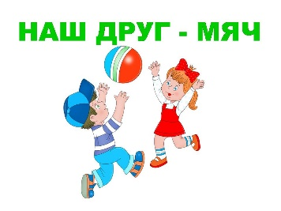
Физкультура «Наш друг – мяч»
Применяется для детей младшего дошкольного возраста.
Организация РППС: Площадка (физкультурный зал, участок детского сада) спортивный инвентарь, который можно использовать для действий с мячом (баскетбольные кольца, мишени, волейбольная сетка, гимнастические скамейки, обручи, «воротики», дуги и т.д.), мячи различных размеров (в контейнерах).
Организация двигательной деятельности: Дети по сигналу (свисток, звучание музыки) выходят на площадку и начинают двигательную деятельность с мячом. Ребята сами выбирают мяч по размеру, могут использовать любое дополнительное оборудование.
Правила: Соблюдение безопасного поведения для себя и по отношению к другим детям. В заключении (по сигналу) дети убирают мячи по контейнерам, строго по размерам.
Примечание: Каждый раз необходимо устанавливать оборудование по другому, «удивляя» детей.
Ссылки на видео https://drive.google.com/file/d/11pAHpWaqT1qC2wSGD6BA-ljiFBq9N9mB/view?usp=sharing
https://drive.google.com/file/d/1FF6EnXHPFdCYwcDf58q7wGWZfIzfvU7j/view?usp=sharing

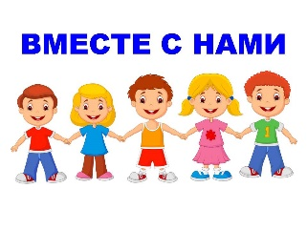
Физкультура «Вместе с нами»
Применяется для детей младшего дошкольного возраста.
Организация РППС: Площадка (физкультурный зал, участок детского сада) спортивный инвентарь и оборудование. Устанавливается спортивный инвентарь таким образом, чтобы дети могли двигаться и выполнять различные виды движений – прыжки, лазанье, ползанье, ходьбу по ограниченной плоскости, висы, перелезание, упражнения с мячом и т.д.
Организация двигательной деятельности: Дети выходят на площадку и начинают действовать в предлагаемой среде. Маршрут движения дети выстраивают самостоятельно. Вместе с ребятами (5-6 человек) из подготовительной к школе группы.
- Преимущества приема «Вместе с нами»: Дети младшего возраста наблюдают за действиями старших ребят, учатся у них, общаются. У старших детей воспитывается ответственность.
Ссылки на видео https://drive.google.com/file/d/1FqqfKvolva4dmsIaIjMNZmmLyeOHaptN/view?usp=sharing
https://drive.google.com/file/d/19vwTL83HV9j9c3mmvrn-QHfhuz5jXIeR/view?usp=sharing

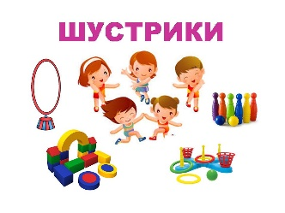
Физкультура «Шустрики»
Применяется для детей младшего дошкольного возраста.
Организация РППС: Площадка (физкультурный зал, участок детского сада) спортивный инвентарь и оборудование. Устанавливается спортивный инвентарь таким образом, чтобы дети могли двигаться и выполнять различные виды движений – прыжки, лазанье, ползанье, ходьбу по ограниченной плоскости, висы, перелезание и т.д.
Организация двигательной деятельности: Дети выходят на площадку и начинают действовать в предлагаемой среде. Маршрут движения дети выстраивают самостоятельно.
Правила: Соблюдение безопасного поведения для себя и по отношению к другим детям. Соблюдение порядка (если оборудование сдвигается, нужно поправить, вернуть на место).
Примечание: Необходимо устанавливать оборудование в разных сочетаниях, каждый раз «удивляя» детей.
- Преимущества приема «Шустрики»: За ограниченное время у детей есть возможность выполнять множество различных движений в разных сочетаниях. Высокая двигательная активность детей.
Ссылки на видео https://vk.com/video208279988_456239540
https://drive.google.com/file/d/1533D4yo14j9UejYy54B7dkAEQxTy0NKj/view?usp=sharing
https://drive.google.com/file/d/18y0nf-mcs1EpVkKpc1OYTdWW6bYfOxGp/view?usp=sharing
https://drive.google.com/file/d/1515RQV17iyDZD1jLjpFM7KklNIuisdH-/view?usp=sharing
https://vk.com/video208279988_456239442
https://drive.google.com/file/d/1l8CGEgJaH9ADYutV1uYtupNZ3MKMicia/view?usp=sharing

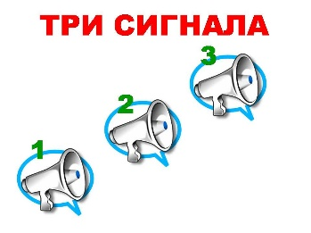
Физкультура «Три сигнала»
Применяется для детей старшего возраста.
Предоставляет детям максимальную свободу выбора оборудования, предметов и действий.
Организация РППС: Площадка (физкультурный зал, участок детского сада). Спортивное оборудование, инвентарь находится на месте его постоянного хранения (если в физкультурном зале, кладовках, шкафах.
Организация двигательной деятельности: Дети входят в физкультурный зал. После небольшой разминки и проговаривания правил «Три сигнала» начинается двигательная деятельность.
Правила «Три сигнала»: После первого сигнала (например, звука свистка) дети могут брать и использовать любое оборудование, находящееся в физкультурном зале. После второго сигнала используется только уже выбранное оборудование. И после третьего сигнала весь инвентарь дети возвращают на места. Затем проводится релаксация, рефлексия.
- Преимущества приема «Три сигнала»: Самая большая свобода выбора инвентаря детьми и очень простые правила.
Ссылки на видео
https://drive.google.com/file/d/1iDhRXPRWUa8LfB4VR3S385PeryyRYsHh/view?usp=sharing

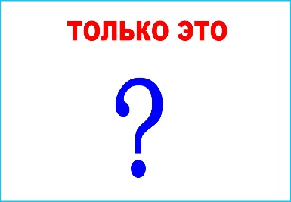
Физкультура «Только это»
Применяется для детей старшего дошкольного возраста.
Организация РППС: Площадка (физкультурный зал, участок детского сада), любой спортивный инвентарь.
Организация двигательной деятельности: Детям предлагается двигательная деятельность по их выбору с определенным спортивным инвентарем.
Например, только с круглыми (сферическими) предметами, или только с мягкими предметами, или только с красными и синими предметами. Для наглядности (подсказка детям) можно на видном месте расположить символ для ассоциации. Например, если это физкультура «Только круг», можно на стену закрепить круг, вырезанный из картона.
Правила: Дети выбирают предметы и девствуют с ними. Если форма (цвет) не очевиден, ребенку нужно доказать, что эта форма (цвет) присутствует в этом предмете. Пример: Мягкий модуль цилиндр, не сферической формы. Но, дети показывают на круг с торца цилиндра.
- Преимущества: Ребята настроены на поиск предметов, учатся размышлять, доказывать, убеждать, отстаивать свое мнение.
Ссылки на видео
https://drive.google.com/file/d/1S_SkgWdAUFX0f4XS87qgWa__o30WjTxw/view?usp=sharing
https://drive.google.com/file/d/1_viTCbDmiLXvggm7LINTTQMcruoCS1Hv/view?usp=sharing
https://drive.google.com/file/d/1vmqkKFdCxQtwO9sWWEn4viw6pdc_0zdS/view?usp=sharing
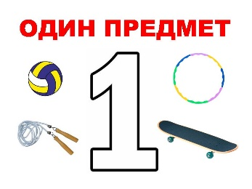

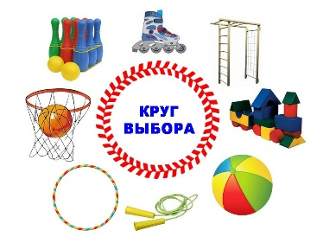
Физкультура «Круг выбора»
Применяется для детей старшего дошкольного возраста.
Детям предоставляется возможность самостоятельного выбора физкультурного оборудования и партнеров по двигательной деятельности.
Организация РППС: Площадка (физкультурный зал, участок детского сада). Каждая группа в начале учебного года готовит знаки (рисунки с надписями или без) с изображением всего спортивного оборудования, которое находится в физкультурном зале. Все знаки складываются в папку и хранятся на определенной полке, рядом, на стене расположены прищепки.
Организация двигательной деятельности: Дети садятся на пол в круг, и, открыв свою папку, договариваются, какие предметы (крупное оборудование), они будут использовать в своей деятельности. Выбрав несколько знаков, дети укрепляют их на стене прищепками. Затем все расходятся, организуя свою деятельность самостоятельно или группами по договоренности с выбранным оборудованием. Если дети в процессе игры забывают, какой физкультурный инвентарь (оборудование) они выбрали на данной физкультуре, у них есть возможность подойти к стене, посмотреть на знаки и вспомнить.
Правила: безопасная организация двигательного пространства для себя и других детей; по сигналу все используемое оборудование возвращается на место.
В заключении проводится релаксация-рефлексия.
- Преимущества приема «Круг выбора»: Дети коллегиально принимают решения и несут ответственность за действия. Многократно повышается двигательная активность детей. Ребята привлекают друг друга к решению проблемных ситуаций.
Ссылки на видео https://drive.google.com/file/d/1XSAsCspTWSb2eTw6V7fup2H0dA2StoHK/view?usp=sharing

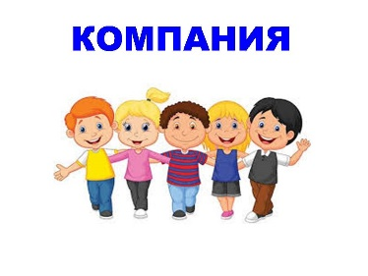
Физкультура «Компания»
Применяется для детей старшего дошкольного возраста.
Организация РППС: Площадка (физкультурный зал, участок детского сада). Площадка делиться пополам условной границей (гимнастической скамейкой, веревкой, линией). На каждой половине располагается одинаковый набор физкультурного оборудования (мягкие модули - горки, бревна, воротца, ступеньки, маты; несколько мячей, обручей; массажные дорожки, доски; батуты). Также на «границе» располагается шумовой предмет (маракас, колокольчик, погремушка).
Организация двигательной деятельности: Дети входят в физкультурный зал и выполняют динамическую разминку, двигаясь по периметру площадки. Затем детям предлагается по желанию объединиться в две «компании» (примерно равные по количеству детей). Каждая «компания» уходит на свою половину зала и совместно организует деятельность.
Правила: Безопасная организация деятельности для себя и других детей; можно с согласия всех членов «компании» обменять физкультурный инвентарь с другой «компанией» (применив шумовой предмет, не переходя условную границу).
- Преимущества приема «Компания»: Предоставляет возможность участвовать детям в коллективном творческом деле. Дети приобретают опыт в умении договариваться, проявлять дипломатию, сотрудничать.
Ссылки на видео https://drive.google.com/file/d/1oP_Hv0DzYPnmJ9IgzFJSkmxgwD0JlEQw/view?usp=sharing
https://drive.google.com/file/d/1beMoKapXDhT01w4oUJTAlriNqIXPAEkx/view?usp=sharing
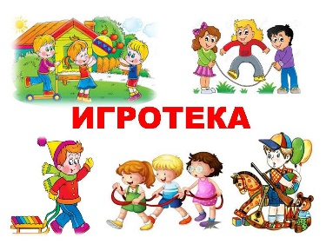
Физкультура «Игротека»
Применяется для детей старшего дошкольного возраста.
Предоставляет детям возможность самостоятельно выбирать и организовывать подвижные игры.
Организация РППС: Площадка (физкультурный зал, участок детского сада). В определенном, доступном месте физкультурного зала организуется картотека подвижных игр (полки; карточки с названиями и изображениями игр, 40-50 штук; атрибуты для подвижных игр; «окошко» («кармашек») из прозрачного материала, расположенное на стене, на уровне глаз детей).
Организация двигательной деятельности: Дети входят в физкультурный зал. Педагог предлагает детям объединяются в 3-4 группы по их желанию. Каждой группе ребят педагог дает часть карточек из картотеки, выбранных в случайном порядке. Дети в группах по договоренности выбирают одну карточку с игрой. Затем, дети самостоятельно организуют игры по очереди. Сначала играют в игру, выбранную группой, которая быстрее всех принесла и вставила карточку в «окошко», затем в игру второй группы (с заменой карточки в окошке) и т.д. Если необходимо ребята выбирают водящих, берут нужные для этой игры атрибуты на полке или (если требуется) крупный инвентарь в местах его обычного расположения, оговаривают правила игры. Педагог наблюдает за детьми, организует музыкальное сопровождение, вмешивается в деятельность детей только в случае серьезной конфликтной ситуации.
Правила: при выборе игры учитывается мнение большинства детей.
- Преимущества приема «Игротека»: Дети учатся договариваться, имеют возможность проявить лидерские качества при организации игры.
Ссылки на видео https://drive.google.com/file/d/1uhnw9opu9jm6lRbNPMyGr6PsH8LhVerd/view?usp=sharing
https://drive.google.com/file/d/1vrVUreZ1kMFFo5wKNjwjTB6n9dhqrmhJ/view?usp=sharing

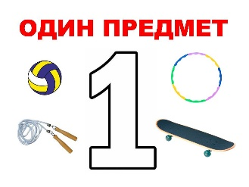
Физкультура «Один предмет»
Применяется для детей всех возрастных групп.
Организация РППС: Площадка (физкультурный зал, участок детского сада), любой спортивный инвентарь.
Организация двигательной деятельности: Дети самостоятельно выбирают спортивный инвентарь и организуют двигательную деятельность.
Правила для младшего возраста: Детям предлагается двигательная деятельность с одним предметом. Если этот предмет ребенку не нужен, он возвращает его на место и берет другой и так далее.
Правила для старшего возраста: Детям предлагается двигательная деятельность с одним предметом. Если этот предмет ребенку не нужен, он возвращает его на место и берет другой и так далее. Дети могут объединяться по двое, по трое и так далее. Тогда и количество предметов должно соответствовать (два ребенка – два предмета, три ребенка – три предмета и т.д.).
- Преимущества: У детей есть возможность планировать и организовывать свою деятельность. Решать возникающие проблемы (двигательные задачи).
Пример: Ребенок хочет забрасывать мяч в кольцо. Но, это два предмета! Как решить эту двигательную задачу, не нарушая правил?
Ссылки на видео https://drive.google.com/file/d/1KMSQcpq_hQPLGNKVgqz04S8UutnIRreH/view?usp=sharing
https://drive.google.com/file/d/1oKE1spAD7svycxKSP7OyjIyPV9EOrh5C/view?usp=sharing
https://drive.google.com/file/d/1o49U-F7UrG63zdDBYMoFg7CoFNDZ52q4/view?usp=sharing
https://drive.google.com/file/d/1THueiRcB43bSuBM4khZw_pjWSRPdFa6t/view?usp=sharing
https://drive.google.com/file/d/1zvgJkwhAZChy-SIzWakMLKbkSUg0Kepj/view?usp=sharing

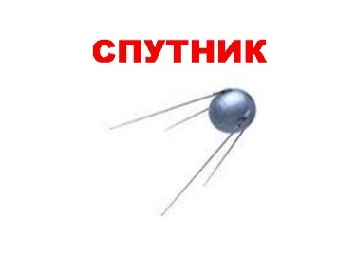
Физкультура «Спутник»
Применяется для детей всех возрастных групп.
Организация РППС: Площадка (физкультурный зал, участок детского сада). В физкультурном зале организуется РППС, чтобы дети имели возможность пройти какой-либо путь со «спутником». Им может стать атрибут, спортивный инвентарь (набивной мешочек, мяч, руль, гимнастическая палка и т.д.)
Также «спутником» может стать ребенок (дети). Предлагается сюжетная линия или игра при участии «спутника».
1 пример. «Спутник» - мяч.
Организация РППС: в физкультурном зале устанавливаются в различных сочетаниях гимнастические скамейки, корзины, стоящие на полу, баскетбольные кольца, мишени, обручи, лежащие на полу и подвешенные к потолку.
Организация двигательной деятельности: Дети входят в физкультурный зал, и, располагаясь в произвольном порядке между предметами, выполняют небольшую разминку под музыку. Затем детям предлагается «спутник» - мяч. Устанавливаются правила: организовывать свою деятельность безопасно для себя и других детей; каждый ребенок несет ответственность за своего «спутника». Далее под музыкальное сопровождение дети расходятся по физкультурному залу и начинают движение с мячом. Педагоги внимательно наблюдают за детьми, участвуют в деятельности, если их привлекают дети. По сигналу дети заканчивают движение, убирают мяч в определенное место. Проводится релаксация, рефлексия (дети садятся на пол, в удобное им место, и восстанавливают дыхание, затем проводится беседа об их самочувствии, выясняется, что понравилось в игре, были ли какие-либо неприятные моменты и что следует сделать, чтобы они не возникали в дальнейшем).
2 пример «Спутник» - руль
Организация РППС: по всему пространству физкультурного зала устанавливается физкультурное оборудование, таким образом, чтобы оно напоминало транспортные развязки (гимнастические скамейки, расположенные под различными углами; установленные в нескольких местах спуски в виде мягких горок, ступенек, наклонных досок (со страховочными матами на полу); разложенные в различной последовательности обручи, массажные дорожки, набивные мячи, степ – доски, стойки-ограничители).
Организация двигательной деятельности: Дети входят в физкультурный зал, и, располагаясь в произвольном порядке между предметами, выполняют небольшую разминку под музыку. Затем детям предлагается «спутник» - руль, и сюжетная линия – путешествие (куда, на каком транспорте каждый ребенок решает сам). Оговариваются правила: соблюдать безопасное движение, поддерживать порядок (если оборудование сдвигается, дети сами поправляют). По сигналу ребята начинают движение, каждый своим маршрутом. По сигналу деятельность заканчивается, дети возвращают руль на место. В заключении проводится «привал» - рефлексия (дети располагаются на мягких покрытиях), во время которой дети рассказывают, куда они совершили путешествие и на каком транспорте.
3 пример «Спутник» - дети (старший возраст)
Организация РППС: Оборудуются три двигательные зоны. 1. мелкий спортивный инвентарь (несколько набивных мячей, скакалок, балансиров, гимнастических роликов) расположенный на полу, в огороженном мягкими бревнами пространстве. 2. гимнастическая стенка из восьми пролетов с разложенными внизу матами. 3. две гимнастические скамейки, стоящие плотно друг за другом.
Организация двигательной деятельности: Дети входят в физкультурный зал, находят удобное им место и выполняют разминку по показу ребенка (2-3 детей на выбор), или каждый самостоятельно. Затем предлагается по желанию выбрать себе двух «спутников» из числа детей, так получаются «тройки». Определяются правила - двигаться всегда втроем, помогать друг другу, договариваться и не ссориться, начинать и заканчивать деятельность по сигналу. Также оговариваются возможности детей в двигательных зонах: каждая «тройка» решает, по какому маршруту двигаться, какие действия и сколько времени проводить в той или иной зоне. В зоне «гимнастические скамейки» задание («двигательные задачки») детям дает педагог. По условному сигналу «тройки» начинают и заканчивают движение. В заключении дети собираются в круг, проводится рефлексия – ребята высказывают свое мнение о совместных действиях.
- Преимущества приема «Спутник»: У детей есть возможность применять двигательный опыт, приобретенный как в детском саду, так и делиться знаниями, полученными в семье, на прогулках, в спортивных секциях. Дети самостоятельно решают проблемные ситуации, возникающие в ходе деятельности. Детям предоставлена возможность проявлять творчество и фантазию. У детей воспитывается ответственность за предмет, своего партнера, свои действия.
Ссылки на видео
https://drive.google.com/file/d/1CaGqx4l-QT35l9vz5kKD0fwySipj7U17/view?usp=sharing
https://drive.google.com/file/d/1Dn76bfhEGjPweB-iW4kZ6Dp5SILlZ3gE/view?usp=sharing
https://drive.google.com/file/d/1_bdADqcjA2c7cJ6_0RjPG8GRQZz1L_1N/view?usp=sharing

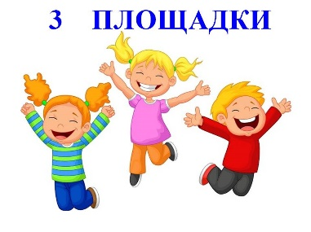
Физкультура «Три площадки»
Применяется для детей всех возрастных групп.
Организация РППС: Площадка (физкультурный зал, участок детского сада). В физкультурном зале организуется три площадки (зоны), разделенные условными границами (например, гимнастическими скамейками) с различным набором оборудования.
Организация двигательной деятельности: Дети свободно двигаются по самостоятельно выбранному им маршруту. Смена площадок и время нахождения на них детей не ограничивается.
Пример.
Организация предметно-пространственной среды: В физкультурном зале организуется три площадки, примерно равные по площади, устанавливаются границы (гимнастические скамейки). На первой площадке устанавливаются в шахматном порядке 10 степ-досок, на второй располагается мелкий спортивный инвентарь (две гимнастические палки, три гимнастических ролика, два балансира, фитбол, эспандр, три массажера для ног), третья площадка – «мягкая», по всей площади укладываются вплотную друг к другу маты.
Организация двигательной деятельности: Дети входят в физкультурный зал и встают на гимнастические скамейки («границы») на небольшом расстоянии друг от друга. Под музыку проводится разминка – «гимнастика на возвышении». Затем оговариваются правила (организовывать свою деятельность безопасно для себя и других детей; не переносить предметы на другую площадку). По сигналу (звук музыки) дети начинают самостоятельную деятельность. На площадке со степ-досками педагог может выполнять движения степ-аэробики, повторять движения за взрослым или нет дети решают сами. На «мягкой» площадке требуется более пристальное наблюдение взрослого, так как дети часто выполняют кувырок, в том числе с опорой от скамейки. Пытаются выполнять гимнастические движения – стойку на руках и голове, «колесо» и т.д. Поэтому педагогу при необходимости нужно страховать детей.
В заключении физкультуры проводится релаксация, рефлексия.
Ссылки на видео
https://drive.google.com/file/d/1zl5yd3WvweH9obq7vk9GEak1UX715l55/view?usp=sharing

Уже несколько лет мы живем в новой реальности – пандемии. И это вносит свои коррективы в организацию образовательной деятельности по ФК. Практически все приемы предполагают большое количество спортивного инвентаря, а при ограниченном времени его очень сложно обработать. Поэтому, возникли новые идеи и новые приемы, где детская двигательная деятельность происходит с использованием минимального количества инвентаря, не теряя при этом свободу выбора предметов и движений.
Физкультура по Плану (…) группы
Применяется для детей старшего дошкольного возраста.
Организация РППС: площадка (спортзал, участок детского сада) любой спортивный инвентарь.
Организация двигательной деятельности: Дети одной из групп детского сада выбирают спортивный инвентарь, упражнения, движения, подвижные игры для одного дня физкультуры. Их выбор (не более 6-7 позиций) фиксируется на листочке печатными буквами и располагается на видном месте площадки (спортзала, участка детского сада), на уровне глаз детей. В этот день все группы детского сада занимаются по плану, составленному детьми этой группы (обязательно, каждой группе озвучивается по плану какой группы они сегодня занимаются). В следующий раз, план составляет ребята другой группы и так далее.
Правила: Дети могут использовать предметы, выполнять упражнения и движения, играть в подвижные игры только те, которые зафиксированы в плане.
Преимущества: Дети учатся планировать деятельность, воспитывается ответственность.
Ссылки на видео https://drive.google.com/file/d/1fnH1TPZlhtypgLPDRdTEgsbpXDYCqAko/view?usp=sharing

Физкультура «Четыре скамейки»
Применяется для детей старшего дошкольного возраста.
Организация РППС: площадка (спортзал, участок детского сада) 4 скамейки.
Организация двигательной деятельности: Скамейки устанавливаются по две в ряд параллельно друг другу на расстоянии 3 метров.
Правила: Детям предлагается двигательная деятельность с использованием скамеек. Каким способом ребята будут двигаться, они решают сами. Так же можно менять направления движения (вдоль скамеек, поперек скамеек). Можно предложить детям (если это возможно) поменять расположение скамеек.
Преимущества: Стимулирует фантазию и творчество детей в двигательной сфере.
Ссылки на видео https://drive.google.com/file/d/1nhD--3QfpXpnsgDmPLQhk9zkZc7MWKKL/view?usp=sharing

Физкультура «Тоталдвиж»
Применяется для детей младшего и старшего дошкольного возраста.
Организация РППС: площадка (спортзал, участок детского сада) спортивное оборудование, которое применимо к определенному виду движения.
Организация двигательной деятельности: Определяется основной вид движения, например, прыжки. Выстраивается среда, каким образом, чтобы ребята имели возможность прыгать, перепрыгивать, запрыгивать, прыгать в глубину, спрыгивать. Дети свободно, выбирая свой собственный маршрут двигаются в предложенной РППС.
Правила: Детям нужно действовать осторожно, соблюдая правила безопасности.
Ссылки на видео https://drive.google.com/file/d/1Vt1Wc7kyHp-RXFbt5BpHEoTUJTSbiFyM/view?usp=sharing
https://vk.com/video208279988_456239520

ССЫЛКА ФИЗКУЛЬТУРА (все приемы организации ОД по ФК)
https://drive.google.com/drive/folders/12mdtetxI7hV8Z-1ua5kbxD9q9Evr4L_e?usp=sharing

